川崎支部支部長 山岸一雄 （執筆：河合・山岸））
川崎支部便り 第41号 （2021年06月）
オープンで各自が主役：川崎支部

人生を豊かに（雑学のすすめ）
麻婆豆腐が大好物なフリーアナウンサーの高橋真麻さん（1981年10月9日生０型・東京女子大卒）が本の中で、「両親が私の源」と記しています。その父親は高橋英樹さん（1944年2月10日生 B型）で、1976年主演の桃太郎侍は有名です。NHKの深夜番組のインタービューで答えています。
高橋さんが俳優として学ばれたことで、アナウンサーの真麻さんに何かアドバイスをされたことはありますか。⇒（高橋）アナウンサーとしてより、仕事をする心構えみたいなものですね。デビュー当時は自分の思うような仕事がいただけないという苦労もあったようですが、自分の意に沿わない仕事を依頼されたときこそ誠心誠意、命懸けでがんばれと。すると、頼んで良かったという結論になるから、それを一つ一つクリアしていくことがこれからの仕事に役立つよと話しました。それから真剣に仕事に取り組みだした途端、いろいろな仕事のオファーが来だしたと言っていました。
川 崎 点 描 ： 川崎支部活動拠点
【南武線―南武線の歴史と支線と仲間の鉄道④】
現在のJR南武線は川崎市を支えてきた重要な鉄道であったことは理解されたと思います。更に、南武線の歴史を陰で支えた支線や南武線の誕生に影響を与えた他の鉄道、表面に出た話題や出なかった南武線の苦労の歴史を紹介して「南武線」の話題終了とします。
簡単に述べると、南武線は、神奈川県川崎市の川崎駅から東京都立川市の立川駅を結ぶ35.5ｋｍの本線部分と尻手～浜川崎間4.1ｋｍ(通称「浜川崎支線」）、尻手～鶴見間5.4ｋｍ（通称「尻手短絡線」）の線区です。 東京地区の電車特定区間のひとつで、川崎市とその細長い北部地域を貫く鉄道の動脈で、市内は多摩川の西南側をほぼ並行し、南多摩駅～府中本町間で多摩川を北側に渡り武蔵野台地の崖線を上がって立川駅に向かいます。 川崎市内では、江戸時代に開削された二ヶ領用水と並行して、その流路と５回交差しています。
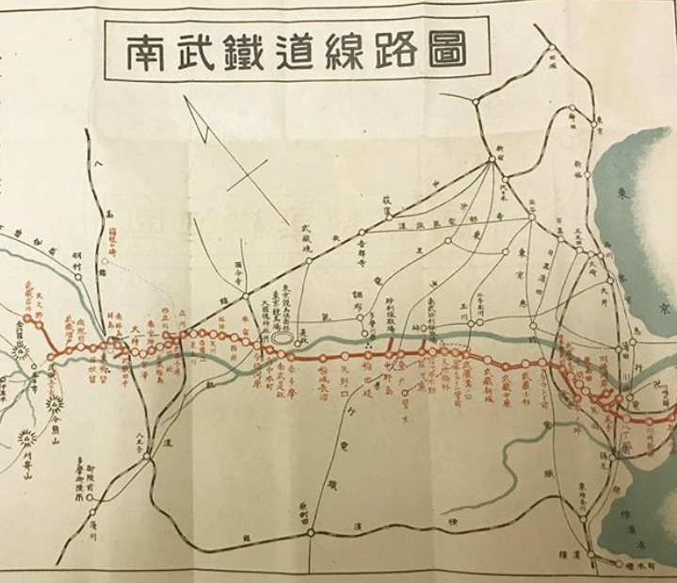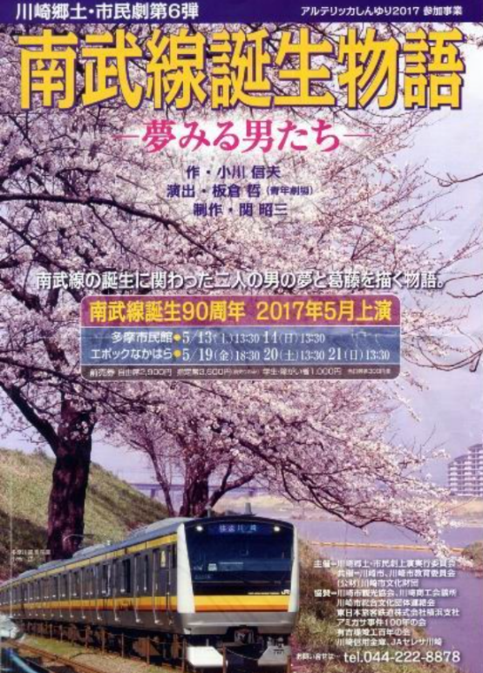
【南武線の歴史】
１）1919年（大正8年）5月5日「多摩川砂利鉄道」として、当時「鉄道院」に神奈川県橘軍川山町～東京府南多摩郡稲城村間の鉄道敷設の申請を出し、敷設発起人総代秋元喜四郎を含め、初代川崎市長の石井泰助や近郷の名主達13名が発起人でした。
2）1920年（大正9年）1月29日に免許が交付されました。
①許可内容：区間は川崎町～稲村までの23.3㎞。目的は「旅客及び貨物の運輸営業を免許する」ことでした。当時の総理大臣原敬の印と、赤文字で「相当の収益が有り、且地方交通上有利起業」と許可理由も記されていて、期待されていたことがわかります。
また、発起人側のPR文の一つに、本鉄道は武蔵野ノ南部を縦断する最も緊要（非常に重要）なる線路とあり、武蔵国の南、武蔵野の南に位置する鉄道から、「南武鉄道㈱」の名称誕生の由来と考えられます。
3）1920年（大正9年）3月1日「南武鉄道㈱」と「多摩川砂利鉄道」から名称を変更して、会社を私鉄として設立し、資本金は200円でした。この時の計画は、川崎から稲城まではほぼ直線の計画でした。（図―1参照）
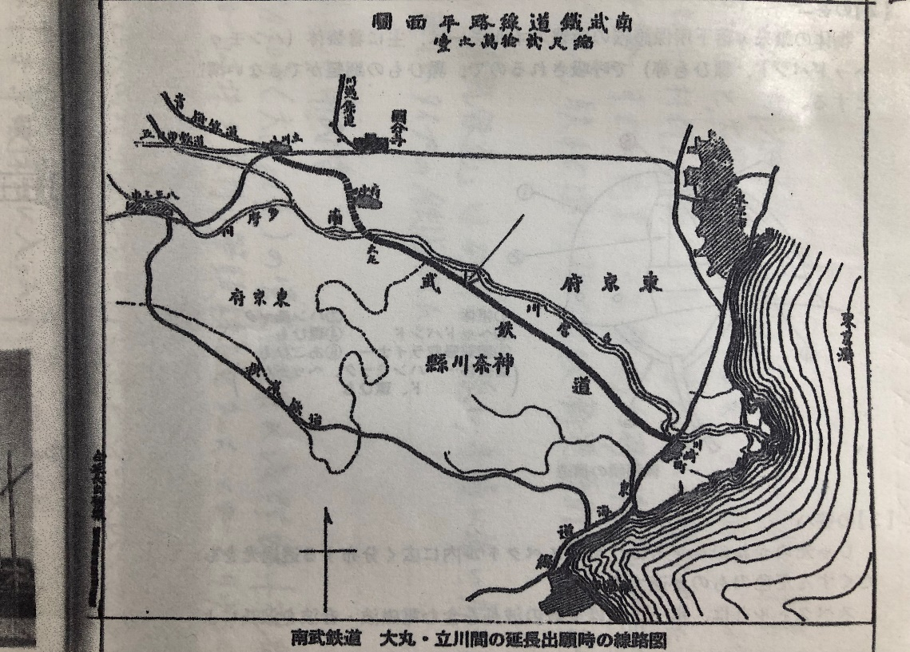（図―１）
4）1920年（大正9年）3月17日稲城から終点立川までの延伸追加申請をする発起人達は、鉄道が産業を興し文化水準を上げ、砂利は片手間との自信がある様でした。
5）南武線の活動内容
①最初は多摩川から採取した砂利の運搬を目的にした事も大切な点です。明治時代には海外から日本人にはなかった多くの知識や技術が入ってきました。1888年3月（明治21年）布告の、「東京市区改正条例」（基本的には幕藩体制下の「封建都市」であった江戸の延長にすぎなかった江戸の都市構造を、明治国家の「首都」に改装するための事業）によって、明治・大正と大量の建設資材が必要となり、その中でも砂利、砂、石灰石（セメントの材料）が膨大な量を必要とした時代でした。
後に紹介しますが、すでに開業していた鉄道が砂利輸送に注目し、更に砂利を採掘して駅まで運搬する砂利採掘・輸送専門の鉄道が生まれました。これに対して「南武鉄道」は砂利を採掘し、市場に近い所まで自分の手で輸送する新しいタイプの鉄道でした。
【石灰石の輸送の南武線】
1923年（大正12年）9月30日の営業報告書に浅野セメント社長の浅野泰治郎（浅野総一郎の
幼名）が5000株を取得し、筆頭株主になったことがさりげなく記されていたとのことです。設立発起人総代の秋元喜四郎達は土地の買収や資金にも苦労をし、工事が思う様に進められませんでした。
浅野セメントが筆頭株主に入ったことは、1920年（大正9年）に立川までの延伸申請が提出された時から関与していたのではないかと、私は想像します。また、立川までの延伸申請は砂利輸送だけでなく、旅客輸送も十分に考えていた結果と、私は思います。
【旅客輸送の南武線】
南武線の旅客輸送の起点は川崎駅で、東海道線他と接続する駅です。一方、立川駅も中央線他と接続し、それぞれがターミナル駅になります。また、川崎市を横切ったり、接近する鉄道もあり、他線との接続も可能となり、お互いにメリットが有ります。
南武線の「矢向駅」から分岐し、1.7ｋｍ進むと「川崎河岸駅」が有り、砂利を運んできた貨車には終点であり出発点となり、「六郷支線」と呼ばれていました。現在の矢向駅には待機線は有りますが、その先の線路は有りません。
「川崎河岸駅」は川崎駅西口の多摩川沿いにある河原町団地近くの川縁に有りました。砂利はここから船に積み込み、多摩川を下り、京浜工業地帯や需要の地へ搬送されました。
6）この時代、川崎市内の南武線を横断し、多摩川を介して接近する鉄道。（図―２，３参照）
・東海道線（川崎駅で接続）、東横線（武蔵小杉駅で交差）、東急多摩川線（多摩川を介している）、東急池上線（多摩川を介している）、大井町線（現説明通り）、玉川電気鐵道（多摩川を介している）、 小田急線（武藏登戸で交差している）、京王電気軌道（交差と多摩川を介している）
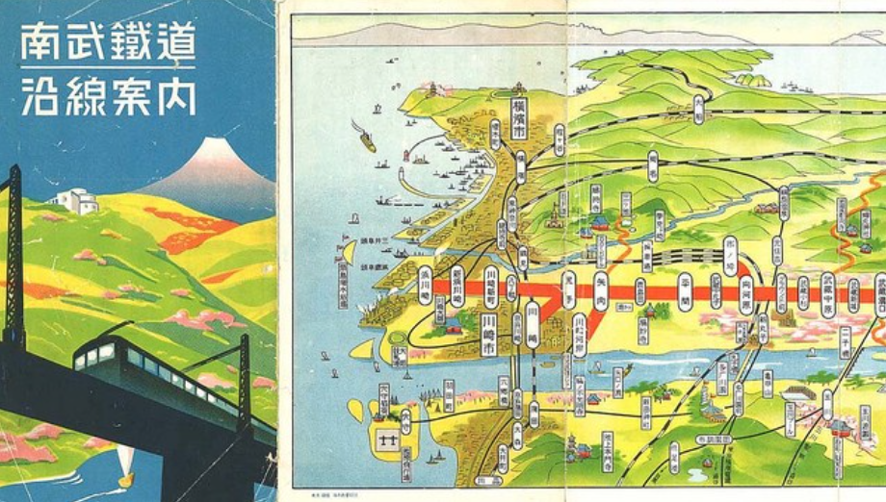
（図―２）
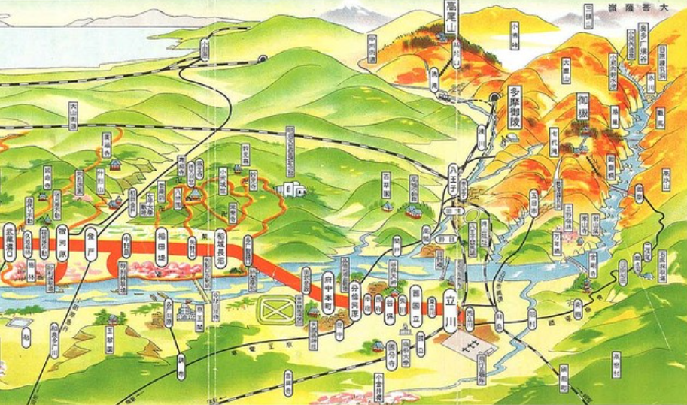
（図―３）
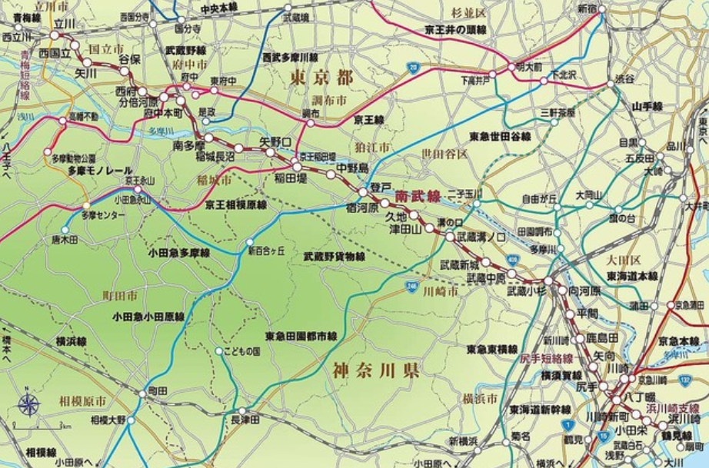（現在の南武線）
【一休み】
〇日本人で最初に鉄道に乗った人物は誰でしょうか？
皆さん、名前は知っていると思いますが、中浜万次郎（ジョン万次郎）です。1845年（弘化2年）の江戸末期でした。万次郎は太平洋で遭難して漂流中、アメリカ船に救われ10年間をアメリカ合衆国で生活し、このアメリカ合衆国で乗車したそうです。1827年（文政10年）～1898年（明治31年）の江戸末期から明治にかけて、アメリカ合衆国と日本の間で活動した人物です。
〇世界最初の鉄道は？
1825年（文政8年）英国で蒸気機関車を用いた「貨物鉄道」（英国のストックトン～ダーリントン間の運行）
〇日本最初の鉄道は？
1872年（明治5年）10月14日に運行開始。新橋（現汐留駅）～横浜（現桜木町）の29Km。
【1930年（昭和5年）頃の南武線と近接の鐡道達】
- 東海道線（起点・終点の川崎駅で接続、乗り換え可能）
1889年（明治22年）新橋駅～神戸駅間を開業。
1914年（大正14年）東京駅～神戸駅間が全線開業。589.5Km。
- 東横線（武蔵小杉駅近くで交差、乗り換え可能）
1926年（昭和元年）2月14日 渋谷駅～横浜駅間が開業。24.2Km。
南武線と交差する鉄道で、南武線とトラブル発生。
- 東急多摩川線（多摩川を介して、近接）
1923年（大正12年）3月11日 多摩川駅～蒲田駅間が開業。5.6Km.
NHK大河ドラマ渋沢栄一が描いた理想の街で、田園調布駅前ロータリーから放射状の道路の自然を生かしている。高級住宅街の第一回目の分譲後に開通した。
- 東急池上線（多摩川を介して、近接）
1922年（大正11年）10月6日 五反田駅～蒲田駅間が開業。10.9Km。
- 大井町線（溝の口駅が終点、乗り換え可能）
1927年（昭和2年）7月6日 大井町駅～溝の口駅間が開業。
- 玉川電気鉄道（後の東急玉川線・多摩川を介して近接）―最初の目的は多摩川砂利輸送が目的
1907年（明治40年）3月 道玄坂上駅～三軒茶屋駅間が開通（路面軌道）
1907年4月1日 三軒茶屋駅～玉川駅（現二子玉川）間が開通（路面軌道）
1907年8月 道玄坂上駅～渋谷駅まで延伸して、渋谷駅～二子玉川駅間全線開通
（1969年（昭和44年）廃止、新玉川線として田園都市線の一部が地下鉄となる）
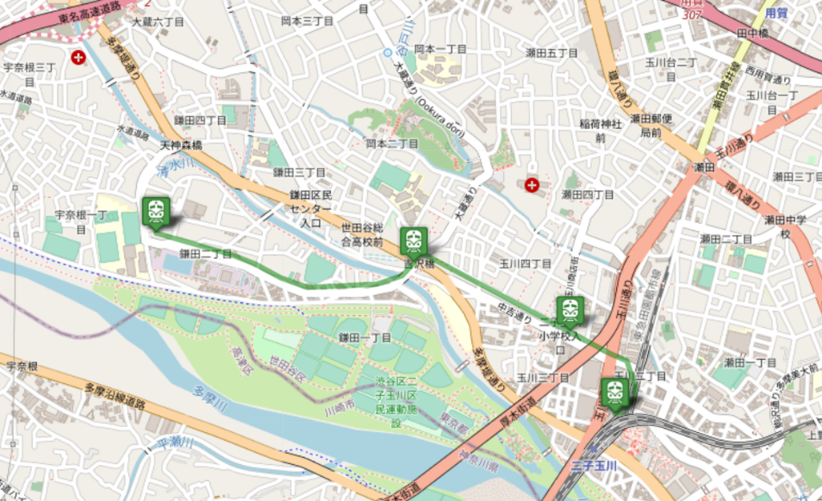（左図の緑色が砧線）
1924年（大正13年） 玉川駅～砧駅間（砧線）間が開通。二子橋上流の砂利輸送が目的。
1925年（大正14年） 三軒茶屋駅～下高井戸駅間（現世田谷線）が開通。
1927年（昭和2年） 玉川駅～溝の口駅間が開通。（1925年二子橋完成）
（1968年（昭和43年） 砧線は廃止）
- 小田急線（小田原線）（小田原線・登戸駅で交差、乗り換え可能）
旅客及び砂利輸送も行っていました。
1927年（昭和2年）4月1日 新宿駅～小田原駅間が開業。82.5Km.
1930年（昭和5年）11月4日 相模厚木駅～東北沢駅間が開業。
・昭和2年の開業時から相模川の砂利が東京方面に輸送され、「東北沢駅」の新宿寄りに荷捌き専用施設が設置されていました。
1966年（昭和41年） 貨物輸送は廃止。
- 京王電気軌道（現京王電鉄京王線）
1913年（大正2年）4月15日 新宿駅～京王八王子駅間が開業。（多摩川を介して近接）
1916年（大正5年）6月1日 調布駅～多摩川原駅（現京王多摩川駅・多摩川を介して近接）
・上記の路線は、現在京王相模線として神奈川県の橋本まで延伸し、全線開通は1990年（平成2年）でした。現在は、南武線稲田堤駅より約250ｍ立川寄りで交差し、歩きますが乗り換え可能です。
・大正5年に開業した調布駅～多摩川原駅間の当時の路線は、多摩川で採取された砂利を都心に運搬する支線として開業されました。
・1923年（大正12年）9月1日の関東大震災により、東京での復興建設資材のコンクリートに欠かせない砂利の需要は莫大な量でした。その為、砂利採掘は多摩川の環境悪化を招き1934年（昭和9年）に始まった採掘規制は、第二次世界大戦後の戦災復興の状況を見て、1964年（昭和39年）には多摩川原駅周辺での砂利採取が全面禁止されてしまいました。
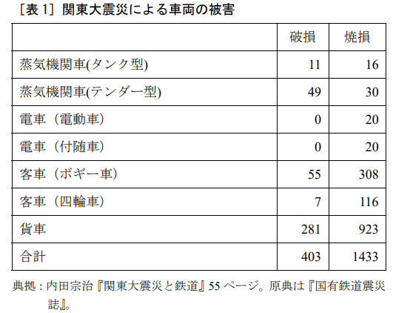
・この状況になることを予測していたのか、1927年（昭和2年）多摩川原駅前に京王閣を開業しました。当時は大変珍しい施設を備えた東京近郊屈指の遊園地として栄えたそうです。また、京王閣は砂利の集積場の跡地でした。
- 中央本線（現中央線・JR）・青梅線（開設時は私鉄、現ＪＲ）（起点、終点の立川駅となります。（乗り換え可能・貨物は相互乗り入れ可能）
・中央本線
1889年（明治22年）9月11日 新宿駅～立川駅間開通（起点・終点駅で乗り換え駅）
1911年（明治44年）５月１日 全線開通
東京駅～新宿駅～塩尻駅（長野県）～名古屋駅（愛知県）
・青梅線
1894年（明治27年）11月19日 立川駅～奥多摩駅間開（石灰石運搬が目的の路線、立川駅を介し、貨物列車は直接進入可能駅）
（本文・図の出典：Yahoo Japan）
（（８しゅってん（しゅってん討ち入り時の浪士の配置が記された
支部の活動
- 2021.04.24（土）に第8回幹事会（ZOOM会議）を開催し、川崎支部便り製本発行について等の活発な意見交換が行われました。
- 次回の講演会は、2021.0６.26（土）の予定です。（母校経営工学部OB 染野和夫氏です）
「日本人の1％しか知らない幻の新奥沢線」です。（二子玉川夢キャンパス 14時開演）
⇒緊急事態宣言の延長になりそうなので、改めてご案内します。
ご存じですか
紀元3世紀末～7世紀ごろまでの期間は「古墳時代」と呼ばれています。およそ400年の間にたくさんの古墳が作られました。現在確認されている古墳の数は、小さいものまで含めるとなんと約16万基！単純計算で、年に約400基も作られていたことになります。ものすごい数ですよね。
古墳の分布は、北は北海道江別市、南は鹿児島県指宿市まで、全国各地に作られています。全長が長いのが仁徳天皇陵の特徴！なんと東京都庁の第一本庁舎(高さ243.4m)2個分です。また、全長200m以上の古墳は全国に約40基ありますが、そのうちの11基は百舌鳥・古市に位置するもの。このエリアに権力者が集まっていたことがわかります。世界遺産登録されたのは、百舌鳥・古市古墳群にある49基の古墳です。
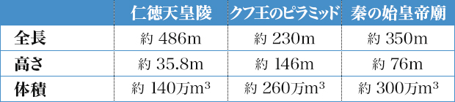
次号もお楽しみに。
皆様のご意見・ご感想をお待ちしています。（連絡先：k_yamagishi@6kou.co.jp 山岸宛）

